Lampiran I
Transkrip Wawancara
TANGGAL/INFORMAN | PERTANYAAN | TANGGAPAN
Amran, Remaja Desa Tawainlau, Wawancara, Tawainalu, 1 Oktober 2014 | Bagaimana tanggapan anda tentang kegiatan cermah rutin yang dilakukan setelah shalat di mesjid | Kegiatan ceramah yang yang dibawakan oleh H. Supardi di mesjid setelah ibadah shalat merupakan hal yang baik dan menambah wawasan kami dalam pendidikan agama Islam sebab dengan kegiatan ceramah remaja yang dilakukan di Desa Tawainalu sangat bermanfaat bagi kami dan membawa perubahan mental kalangan remaja dan cenderung menjauhkan remaja dari perbuatan yang tidak sesuai dengan ajaran agama Islam.
H. Supardi, Tokoh Masyarakat Desa Tawainalu, Wawancara, Unaaha 2 Oktober 2013 | Apa tanggapan anda mengenai kegiatan ceramah yang dilakukan di kalangan remaja | kegiatan ceramah remaja di Desa Tawainalu adalah hal yang sangat baik dan membentuk karakter pribadi Islam di Kalanagan remaja di Desa Tawainalu bahkan dengan kegiatan ini remaja di Tawainalu tidak memiliki waktu senggang untuk melakukan tindakan yang negatif karena diisi dengan kegiatan ceramah di mesjid dan ini sangat membantu kami masyarakat di Tawainalu dalam usaha penyadaran remaja di tawainalu.
Aris Budiman, Tokoh Masyarakat Tawainalu, Wawancara, 4 Oktober 2013 | Bagaimana tanggapan anda mengenai kegiatan keagamaan ceramah bagi remaja | ceramah bagi kalangan remaja sangat baik apalagi jika pesertanya sesama remaja, sebab mereka merasa ada kompetisi dikalangan remaja untuk dapat melaksanakan dan mengikuti kegiatan ceramah remaja di mesjid
Akbar, Remaja Desa Tawainalu, Wawancara, 5 Oktober 2013 | Menurut pengamatan anda bagaimana respon masyarakat dengan kegiatan ceramah rutin bagi remaja | Kegiatan ceramah yang kami laksanakan di mesjid selalu mendapat dukungan yang baik dan kuat di kalangan masyarakata Desa Tawainalu sehingga pada pelaksanaannya selalu mencerminkan kegiatan yang bersifat ibadah dan menyadarkan kalangan remaja tentang bahaya kenakalan remaja jika tidak dihindari sedini mungkin. Dan saya merasa apa yang telah saya pelajarai tentang pendidikan Islam memberikan kesadaran tersendiri bagi saya untuk menjauhi perbuatan dosa dalam hal ini kenakalan remaja.
Muhlis abdillah, Masyarakat Desa Tawainalu, Wawancara, Tawainalu, 6 Oktober 2013 | Bagaimana tanggapan anda dengan kegiatan perayaan hari besar islam dengan melibatkan remaja | Kagiatan-kegiatan keagamaan di Desa Tawainalu dilaksanakan setiap ada perayaan atau peringatan hari-hari besar Islam yang melibatkan kalangan remaja sebagai penyelenggara kegiatan tersebut, sehingga remaja di Desa Tawainalu senantiasa meluangkan waktunya untuk mensukseskan kegiatan-kegiatan tersebut sehingga mencerminkan remaja yang memiliki pengetahuan dan wawasan Islami yang baik dan menunjukkan perilaku yang berdasarkan pada aturan dan tatanan dalam pendidikan Islam.
Sukardi, Remaja Desa Tawainalu, Wawancara, Tawainalu, 6 Oktober 2013 | Sebagai remaja apa tanggapan anda dengan pelibatan remaja di kegiatan keagaamaan | Kegiatan perayaan hari besar Islam merupakan kegiatan yang dilaksanakan setiap tahun dimana panitia pelaksana kegiatan selalu melibatkan kami para remaja di desa Tawainalu, dengan kegiatan ini ada kebersamaan dan kesadaran dari dalam diri kami untuk berbuat amal dan ibadah dalam mensukseskan kegiatan tersebut dan menjadikan tanggung jawab yang lahir dari dalam diri kita remaja untuk berbuat kebajikan di hari raya.
Amran Mahmud, Remaja Desa Tawainalu, Wawancara, Tawainalu, 6 Oktober 2013 | Kegiatan keagaamaan dalam bentuk apa saja yang anda lakukan di desa tawainalu | Kegiatan keagamaan di Desa Tawainalu sangat baik dalam hal ini salah satu kegiatan yang kami laksanakan setiap malam jum’at adalah membaca surat yasin sehingga dengan kegiatan tersebut akan memotivasi kami untuk dapat membaca Al-qur’an dengan baik dan mampu memahami isi kandungan surah yasin.
Asrafil, Remaja Desa Tawainalu, Wawancara, Tawainalu, 7 oktober 2013 | Kegiatan apa saja yang anda lakukan dalam bidang seni dan keagamaan | Pendidikan seni adalah pendidikan yang memanfaatkan bakat seseorang untuk berkreasi dalam bidang seni dan budaya. Di Desa Tawainalu banyak remaja yang berbakat dalam bidang seni dan budaya Islam yang salah satu di antaranya kaligrafi al-qur’an
Suprianto, Remaja Desa Tawainalu, Wawancara, Tawainalu, 8 Oktober 2013 | Apa tanggapan anda tentang pendidikan seni kaligrafi Islami | Pendidikan seni dalam Islam merupakan pendidikan yang memberikan pemahaman kepada seseorang tentang makna Islam utamanya dalam kaligrafi, sebab kemampuan membuat kaligrafi akan terbentuk setelah orang tersebut dapat membaca dan menulis al-qur’an dengan baik.
Basran, Masyarakat Tawainalu, Iwawancara, 14 Oktober 2013 | Menurut anda kebiasaan apa saja yang dilakukan remaja yang digolongkan sebagai kenakalan remaja | Remaja disini memiliki kebiasaan yang dapat digolongkan dalam kenakalan remaja yang sangat meresahkan kami warga di Desa ini sebab kebiasaan minum-minuman beralkohol akan berdampak pada hilangnya kesadaran sehingga tidak sedikit orang yang dirugikan karena ketika akal sehatnya tidak bekerja, maka mereka akan melakukan pengrusakan serta keributan yang menimbulkan kekacauan di Desa Tawainalu.
Roni, Masyarakat Tawainalu, Wawancara, 14 Oktober 2013 | Apa pendapat anda dengan kondisi kenakalan minum-minuman beralkohol | Apa yang kami alami ketika sudah dalam keadaan tidak sadar karena pengaruh alkohol diluar batas kesadaran kami sehingga tidak ada kontrol dalam bersikap dan terkadang kami berbuat onar yang sebenarnya sudah sangat meresahkan masyarakat di Desa kami
Rispan, Remaja Tawainalu, Wawancara, 14 Oktober 2013 | Bagaimana pendapat anda tentang pendidikan Islam dengan kenakalan remaja | Pendidikan agama Islam telah kami pelajari sejak kecil di keluarga atau di sekolah, sebagai remaja yang dibentuk watak dan karakternya dalam keluarga, telah mengetahui fungsi pendidikan agama Islam apa yang dibolehkan dan apa yang tidak diperbolehkan ini juga diatur dalam Islam sehingga jika keinginan kami untuk melakukan kegiatan minum-minuman dapat terhindarkan karena pemahaman tentang pendidikan agama Islam dalam keluarga tergolong cukup baik.
Tinggoa, tokoh agama Desa Tawainalu, Wawancara, Tawainallu, 16 Oktober 2013 | Apa jenis Kenakalan yang paling dominan di kalangan remaja di tawainalu | sesungguhnya kenakalan remaja di Desa Tawainalu hanyalah kenakalan yang sumbernya hanya satu yaitu minuman beralkkohol sehingga dengan pemahaman yang diberikan kepada remaja tentang bahaya minuman beralkohol yang dibarengi dengan pendidikan Islam diharapkan dapat menjadi pendidikan yang merubah perilaku kenakalan remaja di Desa ini
Reski, Remaja Desa Tawainalu, Wawancara, Tawainalu 16 Oktober 2013 | Apa pendapat anda tentang kenakalan remaja di Desa anda | Sebagai remaja di kawasan Desa yang tergolong memiliki penduduk padat, setiap ada pesta di Desa semua remaja akan mengikuti perayaan pesta sehingga tidak menutup kemungkinan ada remaja lain yang datang dalam suatu dusun yang menyelenggarakan pesta, jika kami melakukan lulo dan saling bersentuhan dengan remaja lain kami terkadang emosi meskipun itu diluar kesengajaan sehingga perkelahian tidak dapat terhindarkan.
Lukman, Remaja Desa Tawainalu, Wawancara, Tawainalu 17 Oktober 2013 |  | Dalam setiap penyelenggaraan pesta perkawinan, Lulo merupakan tarian khas adat tolaki dan dilaksanakan setiap ada pesta, tarian ini melibatkan banyak kalangan termasuk muda mudi yang memeriahkan pesta, dalam kegiatan ini terkadang ada benturan yang terjadi antar remaja sebab kegiatan ini diikuti remaja dalam jumlah yang banyak sehingga jika terjadi benturan, akan melibatkan perkelahian massal antar kelompok dan hal ini sering terjadi bila ada penyelenggaraan pesta.
Rukmin, Remaja Desa Tawainalu, Wawancara, Tawainalu 18 Oktober 2013 | bagaimana pandangan anda tentang pendidikan Islam | Sebagai remaja kami sadar bahwa pengetahuan kami tentang pendidikan Islam masih rendah. Namun kami sadar bahwa sesungguhnya apa yang kami lakukan bertentangan dengan ajaran Islam dan kami sangat membutuhkan pendidikan Islam untuk menambah wawasan kami untuk lebih banyak mengetahui fungsi pendidikan Islam bagi kami remaja sehingga kami terhindar dari perilaku yang bertentangan dengan ajaran Islam.
Makkuasa, Kepala Desa Tawainalu, Wawancara, Tawainalu, 18 Oktober 2013 | Bagaimana pendapat anda tentang Kondisi Lingkungan di Desa Tawainalu | Desa ini tergolong rawan di setiap ada penyelenggaraan pesta sebab setiap pesta pasti ada perkelahian dan mengarah kepada tindak kriminal yang merusak fasilitas Desa sehingga, saya menganggap bahwa untuk menghindari perilaku perkelahian remaja di Tawainalu perlu di adakan pendidkan Islam bagi remaja sebab pendidikan Islam sangat efektif untuk memberikan penyadaran bagi remaja bahwa perkelahian itu dilarang oleh agama apalagi ini terjadi sesama muslim.
Akmal, Remaja Desa Tawainalu, Wawancara, Tawainalu, 28 September 2013 | Bagaimana tanggapan anda tentang pembentukan remaja mesjid di Tawainalu | Pendidikan Islam di usia remaja di Desa Tawainalu adalah dengan melibatkan kalangan remaja dalam kegiatan-kegiatan yang dilaksanakan di mesjid yaitu dengan membentuk remaja mesjid, sehingga remaja di Desa Tawainalu merasa memiliki tanggung jawab untuk mensukseskan kegiatan yang dilaksanakan di mesjid di Desa Tawainalu.
Asmudin, Tokoh Masyarakat Desa Tawainalu, Wawancara, Tawainalu, 29 September 2013 | Apa tanggapan anda tentang pendidikan Islam bagi remaja | pendidikan Islam bagi remaja merupakan pendidikan yang mengajarkan kepada remaja bagaimana konsep Islam dalam bermasyarakat dan bagaimana pola bergaul yang baik sesuai dengan ajaran agama Islam.
H. Supardi, BSW, Tokoh masyarakat Desa Tawainalu, Wawancara, Tawainalu, 2 Oktober 2013 | Menurut anda apa yang menjadi kendala utama dalam mengendalikan kenakalan remaja di Tawainalu | Apa yang menjadi kendala utama di Desa ini adalah bagaimana melakukan pengendalian kenakalan remaja. Dan dengan adanya kegiatan pendidikan Islam hal tersebut dirasakan sebagai penunjang utama dalam mengendalikan kenakalan remaja di Desa Tawainalu.
Hj. Cellya Damayanti, Masyarakat Desa Tawainalu, Wawancara, Tawainalu, 3 Oktober 2013 |  | Kegiatan yang dilakukan dalam mengendalikan kenakalan remaja adalah melibatkan mereka dalam kegiatan-kegiatan yang dilaksanakan dimesjid sehingga mereka cenderung merasa bahwa keberadaan mereka dalam membangun dan mesukseskan kegiatan keagamaan di mesjid dibutuhkan dan penting bagi masyarakat Desa Tawainalu.
Sarta kara, Kepala dusun III Desa Tawainalu, Wawancara, Tawainalu, 5 Oktober 2013 | Berdasarkan pengamatan anda apa kegiatan yang dilakukan remaja mesjid | Kalangan remaja di Desa ini sering memanfaatkan waktu senggang mereka dengan kegiatan dialog pendidikan Islam di mesjid setelah melaksanakan shalat, sehingga hal ini dirasakan sangat bermanfaat bagi mereka dan kami selaku orang tua di Desa ini sangat merespon hal tersebut sehingga pandangan kami tentang pendidikan Islam bagi remaja adalah hal yang dapat mengendalikan kenakalan remaja di Desa Tawainalu
Rahim, Tokoh Pemuda Desa Tawainalu, Wawancara, Tawainalu, 12 Oktober 2013 | Apa tanggapan anda tentang pelaksanaan ibdah shalat bagi remaja | Dalam pelaksanaan pembentukan kesadaran yang mendalam bagi kalangan remaja dan implikasi dari pendidikan agama Islam yang berkesinambungan bagi generasi muda harus dimulai dari hal yang paling mendasar yaitu dengan pelaksanaan ibadah shalat sebab dengan shalatseseorang akan termotivasi berbuat kebajikan dan banyak mengingat Allah SWT, dengan shalat orang akan memenej waktunya dengan baik dan teratur sehingga cenderung tidak melupakan hal-hal yang wajib bagi umat muslim.
Hasni, Remaja Desa Tawainalu, Wawancara, Tawainalu 23 Oktober 2013 |  | “Setelah saya mengikuti pembinaan ibadah shalat saya jadi mengerti manfaat melaksanakan shalat dan bagaimana pelaksanaan shalat yang sesuai dengan aturan dan anjuran dalam Islam”
Ishak Tohalima, Masyarakat Tawainalu, Wawancara, Unaaha, 24 Oktober 2013 | Apa pendapat anda tentang dzikir | “Dzikir membawa kita larut dalam ingatan hanya pada Allah SWT sehingga hati tenang kala berdzikir dan apa yang menjadi beban seolah tidak berat dan dapat teratasi”
Sahaka, Tokoh masyarakat Tawainalu, Wawancara, Tawainalu 26 Oktober 2013 | Apa pendapat anda tentang kegiatan dzikir yang dilakukan dengan meibatkan remaja | Bahwa dzikir dalam pelaksanaannya selalu mengarah kepada bagaimana kita membersihkan diri dari do’a dengan mengagungkan asma Allah sehingga ibadah dzikir yang melibatkan kalangan remaja di Tawainalu kami rasakan sebagai upaya yangsangat baik dalam menyadarkan remaja tentang pendidikan agama bahwa sesungguhnya dengan mengingat Allh SWT kita akan lebih tenang dalam melaksanakan aktifitas dan lebih mendekatkan diri kepada Allah sebab dzikir dapat menjauhkan kita dari mara bahaya dunia dan akhirat.
Sarpin Mokke, Masyarakat Desa Tawainalu, Wawancara, Tawainalu 3 Nopember 2013 | Menurut anda apa manfaat dari pengentasan buta baca Al-quran | Pengentasan buta baca Al-Qur’an merupakan upaya yang sangat baik yang tidak hanya membangun remaja Desa Tawainalu untuk lebih memahami makna dari Al-Qur’an akan tetapi juga menghindarkan mereka dari ketidak tahuan mereka tentang ayat-ayat Al-Qur’an dan kami sebagai masyarakat Desa Tawainalu menganggap bahwa kegiatan pengetasan buta baca al-qur’an merupakan kegiatan yang paling baik bagi remaja di Desa ini.
Israwan sulfan, Remaja Desa Tawainalu, Wawancara, Tawainalu, 4 Nopember 2013 |  | Pendidikan membaca al-qur’an bagi kami sangat banyak manfaatnya selain untuk menambah wawasan juga sebagai penambah pengetahuan dibidang keagamaan khususnya dalam menjalankan ibadah bagi agama Islam diwajibkan untuk dapat membaca al-qur’an sebab pada pelaksanaannya kita membaca ayat-ayat al-qur’an sehingga dengan mampu membaca al-qur’an pelaksanaan ibadah bagi kami akan mudah untuk dilaksanakan.
Parama, Remaja Desa Tawainalu, Wawancara, Tawainalu, 4 Nopember 2013 | Apa tanggapan anda tentang baca Al-quran | Apa yang sebenarnya menjadi landasan utama bagi Islam dalam menjalankan Ibadah adalah mengetahui baca al-qur’an, dan membaca al-qur’an relevan dengan pelaksanaan ibadah sebab orang yang membaca al-qur’an sekalipun dalam kondisi belajar merupakan salag satu kegiatan ibadah.

DATA INFORMAN

No | Nama | Tanda Tangan
1 | Amran | 1.
2 | H. Supardi | 2.
3 | Aris Budiman | 3.
4 | Akbar | 4.
5 | Muhlis Abdillah | 5.
6 | Sukardi | 6.
7 | Amran Mahmud | 7.
8 | Asrafil | 8.
9 | Supriyanto | 9.
10 | Basran | 10.
11 | Roni | 11.
12 | Rispan | 12.
13 | Tinggoa | 13.
14 | Sahaka | 14.
15 | Lukman | 15.
16 | Asmudin | 16.
17 | Akmal | 17.
18 | Sarta Kara | 18.

Pedoman Wawancara

- Apa tanggapan anda mengenai pembinaan akhlak yang diberikan oleh orang tua anda ?
- Bagaimana pola pembinaan akhlak yang anda lakukan pada anak anda ?
- Apa tanggapan anda mengenai pola pembinaan yang dilakukan kepada anda sejak kecil ?
- Dalam bentuk apa pembinaan akhlak yang anda berikan kepada anak anda ?
- Bagaimana tanggapan anda mengenai pembinaan kepribadian kepada anak remaja di Wawonggole
- Bagaimana pembinaan yang dilakukan oleh orang tua anda dalam keluarga ?
- Apa tujuan yang hendak anda capai dalam melakukan pembinaan kepribadian kepada anak remaja
- Apa tanggapan anda tentang pembentuka kepribadian terhadap anda dengan menggunakan metode tauladan kepada anak ?
- Apa tanggapan anda mengenai makna pendidikan Islam ?
- Apa tanggapan anda mengenai metode pendidikan Islam dengan cara metode teladan kepada anak ?
- Apa tanggapan anda mengenai ketaatan orang tua dalam beribadah ?
- Metode apa yang anda terapkan kepada anak dalam kaitannya dengan pendidikan Islam dalam keluarga?
- Bagaimana pengaruh lingkungan disekitar anda sebagai remaja dan hubungannya dengan pendidikan pembiasaan yang dilakukan orang tua dalam keluarga?
- Apa tanggapan anda mengenai pendidikan ketaatan beribadah yang diterapkan oleh orang tua anda ?
- Bagaimana pengaruh pendidikan pembiasaan terhadap rutinitas anda sebagai remaja khususnya dalam hal peribadatan ?
- Apa tanggapan anda mengenai pendidikan dengan cara memberikan pemahaman ?
- Bagaimana tanggapan orang tua terhadap perilaku anda sehari-hari ?
- Bagaimana pengaruh nasehat orang tua dalam bermasyarakat terhadap perilaku anda ?
- Bagaimana tanggapan anda dengan pemberian nasehat kepada anak dalam pembentukan kepribadian anak ?
- Apa tanggapan anda dengan pengawasan yang dilakukan oleh orang tua ?
- Bagaimana tanggapan anda dengan metode pendidikan melakukan pengawasan kepada anak ?
- Bagaimana pendapat anda mengenai pendidikan dengan metode pengawasan kepada anak ?
- Apa tanggapan anda sebagai orang tua dalam menerapkan pendidikan Islam dengan nasehat kepada anak ?

Transkrip Wawancara

Informan : Akbar
Tanggal Wawancara : 21 Agustus 2011
Tempat : Wawonggole
Peneliti : Apa tanggapan anda mengenai pembinaan akhlak yang diberikan oleh orang tua anda ?
Informan : Pembinaan akhlak adalah pembinaan yang bersifat pembentukan watak dan perilaku, dalam hal ini pembinaan akhlak dilakukan orang tua kami dengan menekankan untuk berperilaku yang sopan kepada sesama dan dapat menghargai orang lain.

Refleksi Penelitian
Peneliti : Mengucapkan salam, Assalamu Alaikum Warahmatullahi Wabarakatuh.
Informan : Menjawab dengan salam Wa alaikum salam warahmatullahi wabarakatuh. Sambil mempersilahkan informan untuk duduk.
Peneliti : Duduk dan membuka percakapan dengan menannyakan kondisi kabar dan pandangannya terhadap kenakalan remaja di Tawainalu.
Informan : Memberikan tanggapan dengan menjelaskan perilaku remaja di Desa Tawainalu.
Peneliti : Menyampaikan pertanyaan dengan percakapan tentang tanggapannya terhadap pendidikan islam bagi remaja di Desa Tawainalu.
Informan : Memahami peran pendidikan Islam dalam mengatasi kenalakan remaja di desa Tawainalu Kab. Kolaka Timur. Dengan berbagai kegiatan keagamaan.

Dokumentasi Penelitian
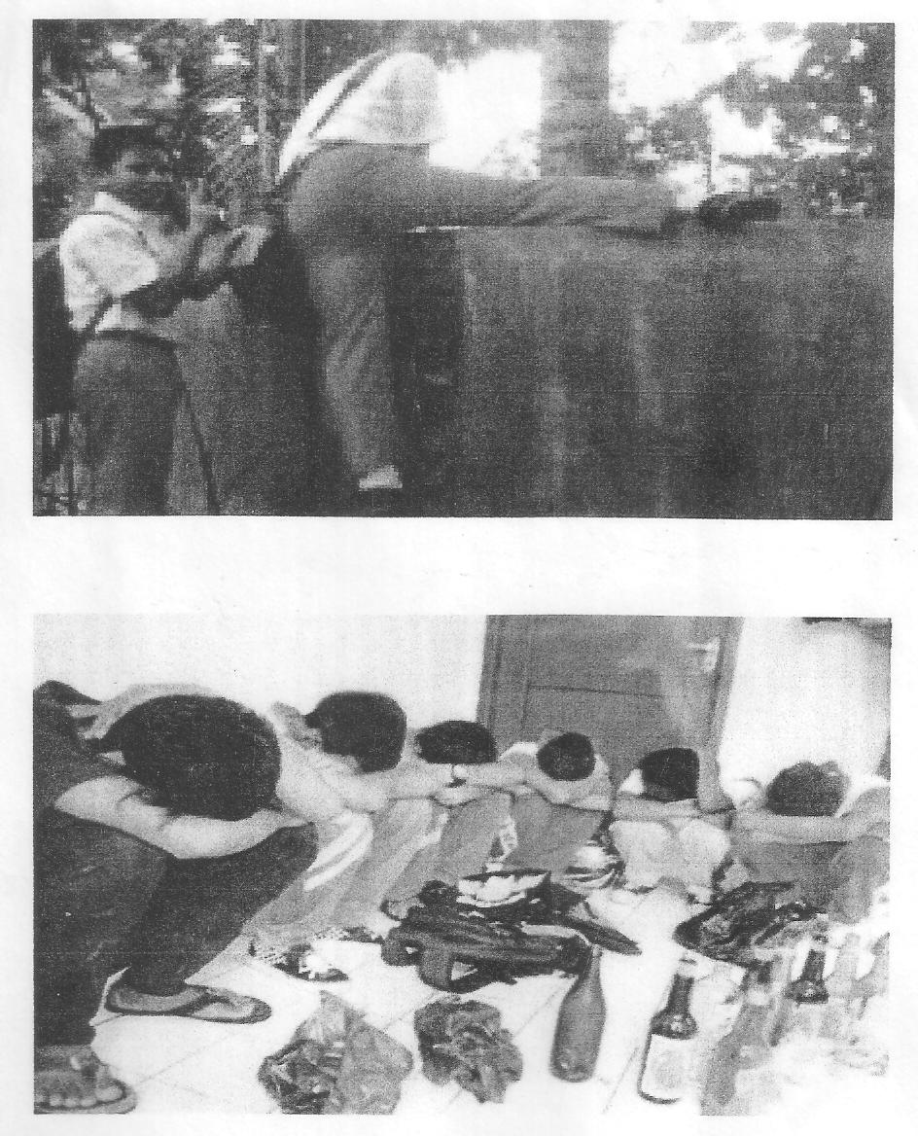

Bentuk Kenakalan siswa yang masih tergolong remaja di Salah satu desa di Tawainalu

Kenakalan Remaja dengan meminum minuman beralkohol

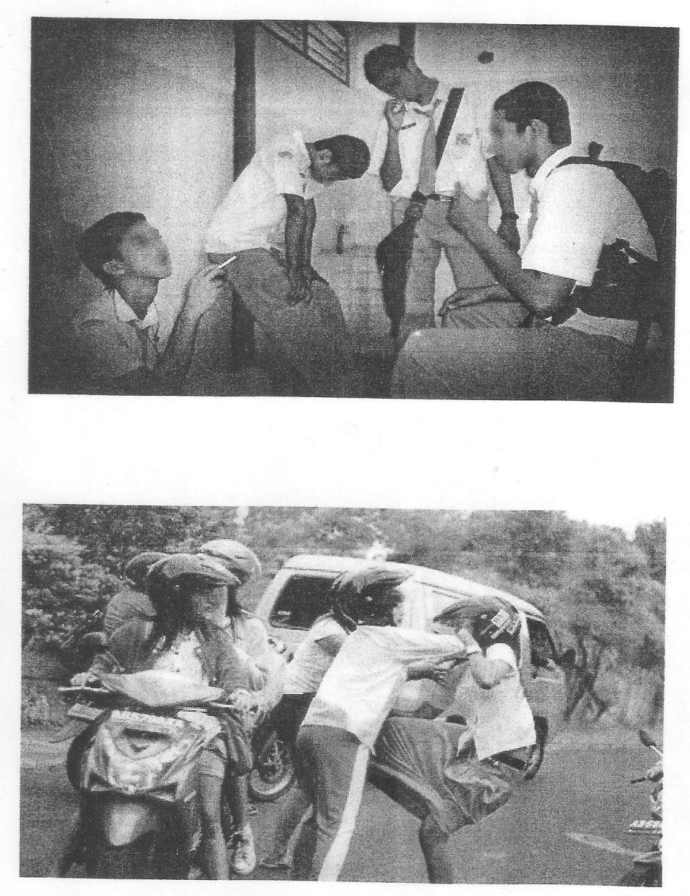
Kenakalan remaja dengan menggunakan Narkotika dan Zat Adiktif

Kenakalan remaja dengan perkelahian antar pelajar saat pulang dari sekolah

